Требования к фотографиям на электронный пропуск:

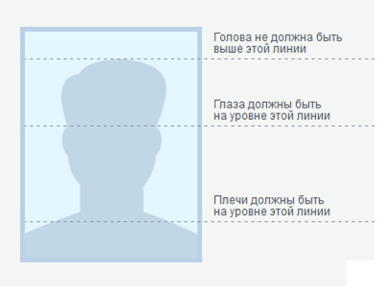
1) фотография анфас, по плечи (не ниже), без поворота полубоком, овал лица не менее 50% фотографии
2) контрастная, фон светлый, однотонный, без узора
3) Соотношение сторон (Ш*В) – 3*4
4) Разрешение – от 300*400 до 600*800 пикселей (точек)
5) цветная
6) без уголка
7) размер не свыше 300 Кб
8) формат файла – *.jpg
9) не принимаются отсканированные фотографии.
10) фотография должна соответствовать возрасту.
11) допускаются прозрачные очки без бликов и затемнений
12) допускаются платки и иные головные уборы в соответствии с вероисповеданием, при условии открытого овала лица.
13) Фотография должна быть подписана: Фамилия и инициалы

